Звіт
про виконання завдання з самостійної роботи
з курсу «Теорія ймовірностей та математична статистика»
тема «СТАТИСТИЧНА ПЕРЕВІРКА СТАТИСТИЧНИХ ГІПОТЕЗ»
студентом Попов А. А. (група КС-231)
в 2024-2025 навчальному році
за індивідуальним варіантом даних №17

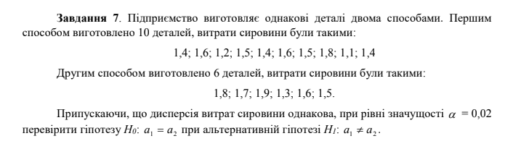
Розв’язання:
Підприємство виготовляє однакові деталі двома способами.Необхідно перевірити гіпотезу про рівність середніх витрат сировини двох способів виготовлення деталей.
Обчислимо середнє значення витрат сировини для обох способів за формулою:

обчислимо середнє значення для першого і для другого способу:

Далі обчислимо дисперсію. Дисперсія покаже, наскільки витрати сировини розсіюються навколо середнього значення. Чим більша дисперсія, тим більше розкидані дані. Формула для дисперсії:

обчислимо відхилення для першого способу:
(1.4 - 1.5)² + (1.6 – 1.5)² + (1.2 – 1.5)² + (1.5 – 1.5)² + (1.4 – 1.5)² + (1.6 – 1.5)² + (1.5 – 1.5)² + (1.8 – 1.5)² + (1.1 – 1.5)² + (1.4 – 1.5)² = 0.01 + 0.01 + 0.09 + 0 + 0.01 + 0.01 + 0 + 0.09 + 0.16 + 0.01 = 0.4.
підставимо значення у формулу та обчислимо дисперсію для першого способу:

обчислимо відхилення для другого способу:
(1.8 – 1.63)² + (1.7 – 1.63)² + (1.9 – 1.63)² + (1.3 – 1.63)² + (1.6 – 1.63)² + (1.5 – 1.63)² = 0.0289 + 0.0049 + 0.0729 + 0.1089 + 0.0009 + 0.0169= 0.2334.
підставимо значення у формулу та обчислимо дисперсію для другого способу:

Обчислимо спільне стандартне відхилення S за формулою:

підставимо наші обрахунки у формулу:

Далі порахуємо t-статистику, яка покаже, наскільки відрізняються середні значення двох вибірок, враховуючи їхню спільну дисперсію та розмір вибірок. Обчислимо за формулою:

Підставимо наші значення до формули, та отримаємо результат:

Значення t-статистики дорівнює: t = -1.174.

Знайдемо критичне значення t.
Критичне значення t визначає межі, за якими ми можемо прийняти або відхилити нульову гіпотезу. Воно залежить від рівня сущності та кількості ступенів свободи df, яка визначається як:

Критичне значення:
Для рівня значущості α=0.02 і df=14, критичне значення t для двостороннього тесту можна знайти за таблицею критичних значень t:

Прийняття рішення:
Якщо значення t потрапляє в інтервал [−t_{кр},t_{кр}], то ми не відхиляємо нульову гіпотезу (H₀).
Якщо значення t виходить за межі цього інтервалу, то ми відхиляємо H₀.
Оскільки t=−1.174 лежить в межах [−2.624,2.624], ми не відхиляємо нульову гіпотезу.
Висновок: Згідно з результатами тесту, на рівні значущості α=0.02 немає достатніх підстав стверджувати, що середні витрати сировини для двох способів виготовлення деталей є різними. Тобто, ми приймаємо нульову гіпотезу (H₀).

Практичний висновок: підприємство може вважати, що обидва способи виготовлення деталей використовують сировину приблизно однаково ефективно.

